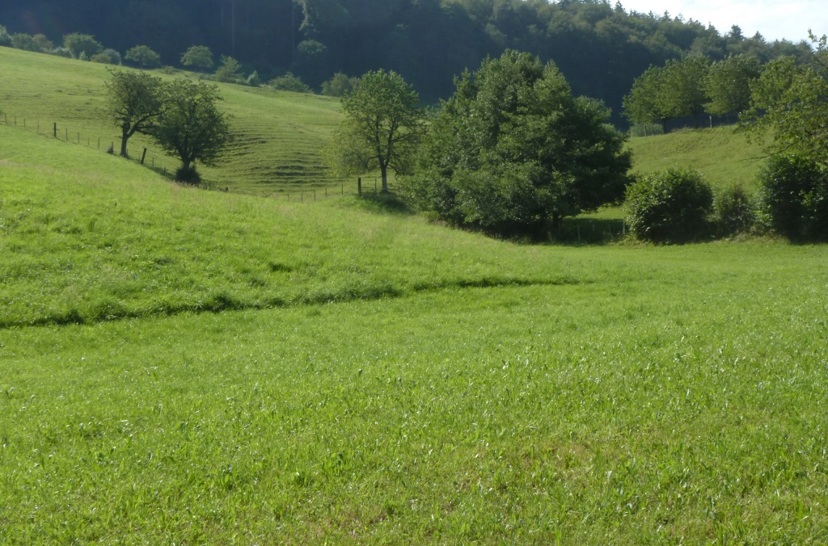
34.90 Schöntalbach, ehemaliger Südast beim Schöntalweiher
Siegfried-karte ca. 1940 mit Südast
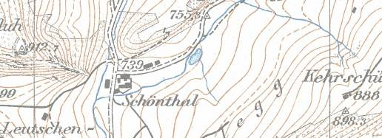

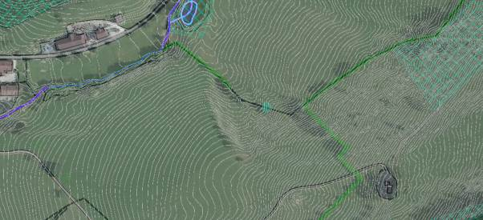
Ausschnitt GeoView
mit Relief
43.90 Schöntalbach
Drainagesystem in Velängerung des Südastes Düriweidbächli

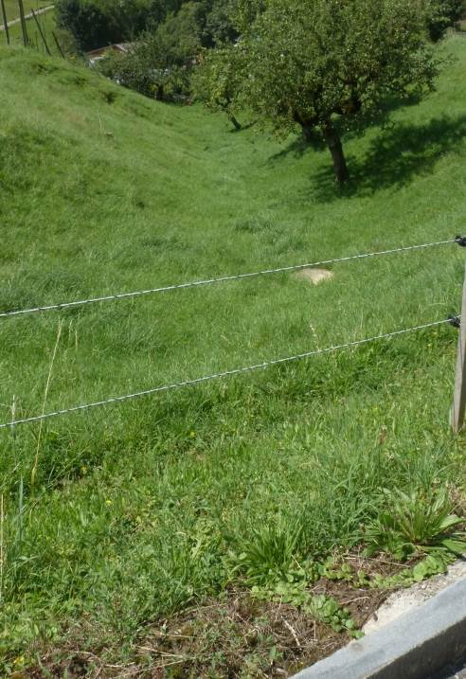  Eindolung unterhalb Strasse  Eindolung oberhalb Strasse | 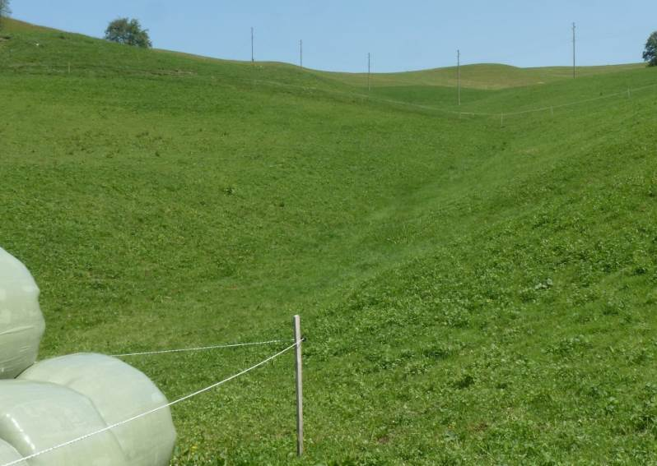
34.90 Schöntalbach, ehemaliger Nordast beim Hof Unter Chilchzimmer
Siegfried-karte ca. 1940 mit Nordast
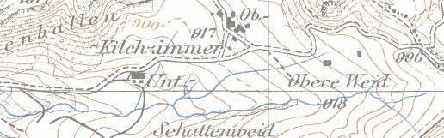

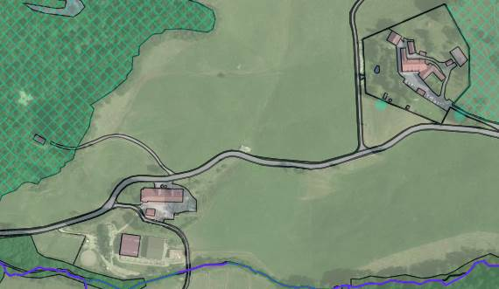
43.90 Schöntalbach
Ehemaliger Nordast
Drainagesystem in Velängerung des Südastes Düriweidbächli

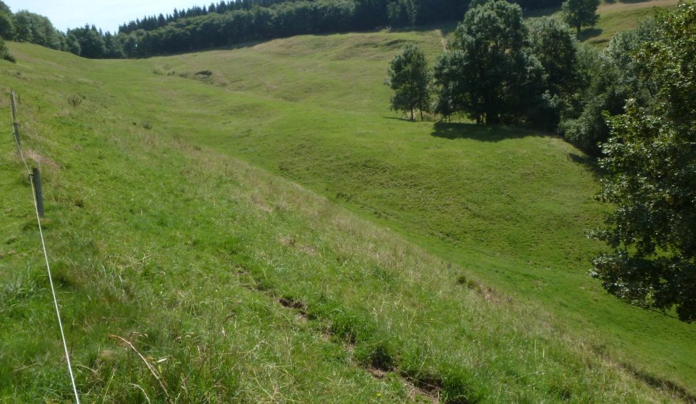
in der Sigfriedkarte als Bachabschnitte verzeichnet
34.90 Schöntalbach, in der Sigfriedkarte als Wasserläufe verzeichnete Taläste gegen den Chilchzimmersattel hinauf
Siegfried-karte ca. 1940 mit Bachab-schnitten im Oberlauf

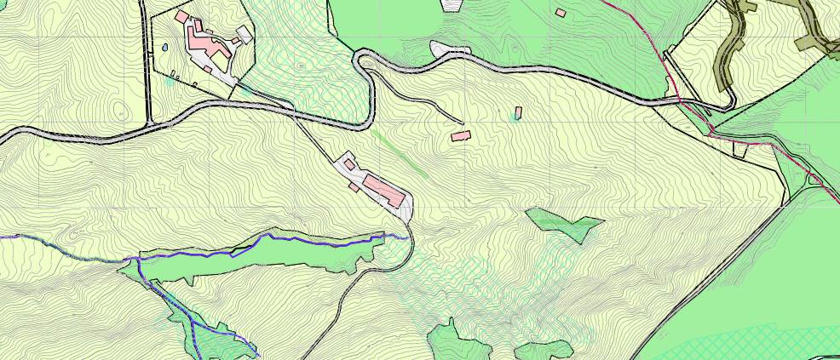
43.90 Schöntalbach
in der Sigfriedkarte als Bachabschnitte verzeichnet

Drainagesystem in Velängerung des Südastes Düriweidbächli

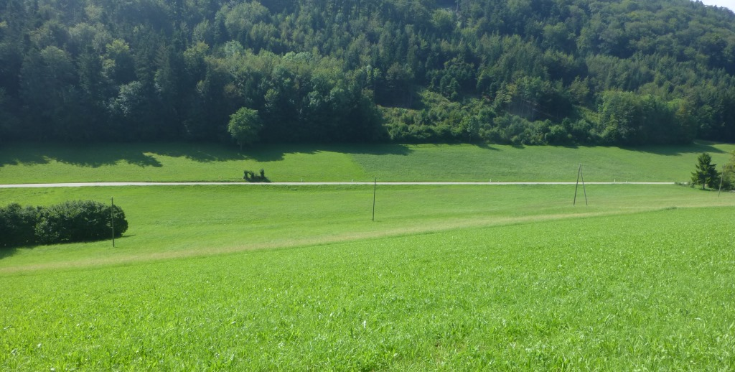
34.130 Dänschbach, eingedolter Abschnitt auf Gebiet BL
Siegfried-karte ca. 1940
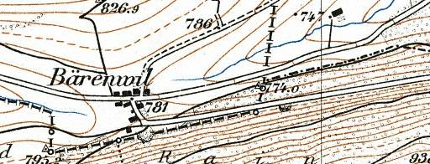

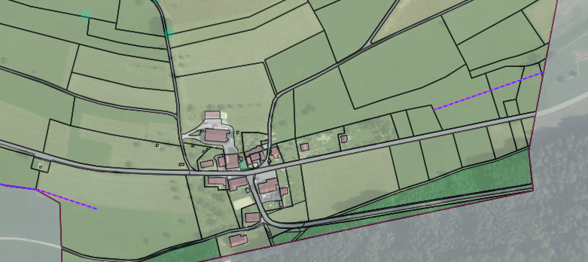
34.130 Dänschbach, eingedolt
34.89 Musbächli, eingedolt

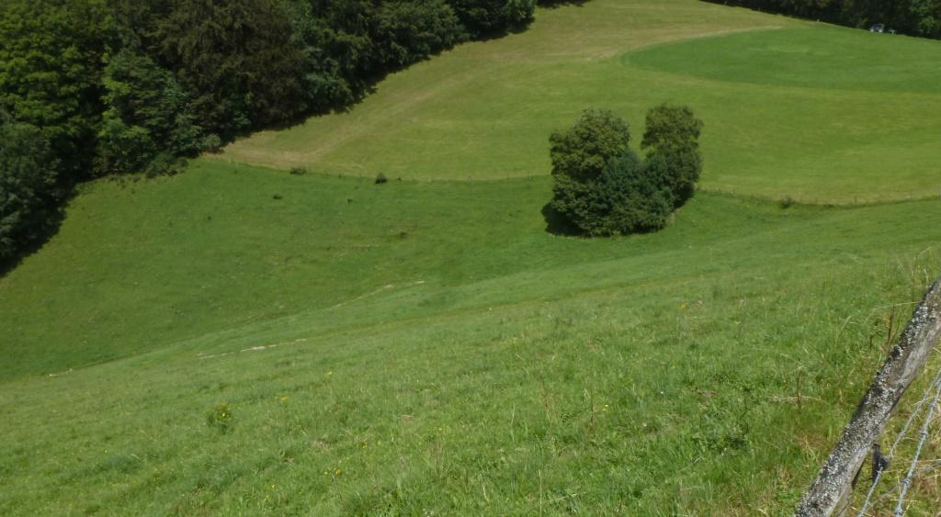
34.208 Holznachbach, ehemaliger Oberlauf
Siegfried-karte ca. 1940
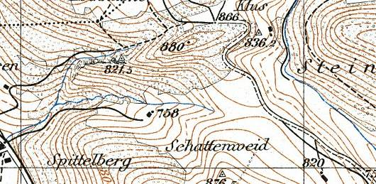

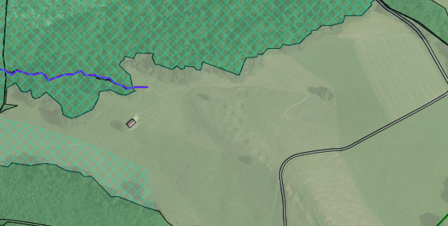
34.208 Holznachbach
ehemaliger Oberlauf

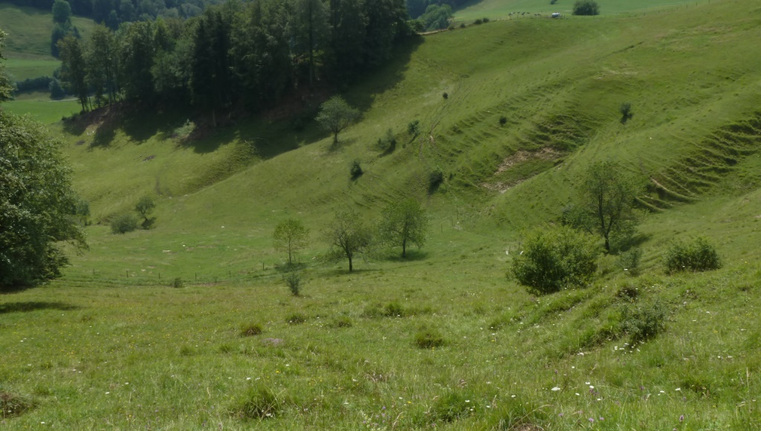
Gebiet Rehagweid: in der Sigfriedkarte als Bachabschnitte verzeichnet
34.219 Waldbach, in der Sigfriedkarte als Wasserläufe verzeichnete Taläste im Bereich Rehagweid
Siegfried-karte ca. 1940 mit Bachab-schnitten im Oberlauf
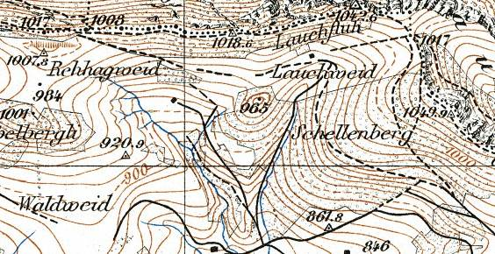

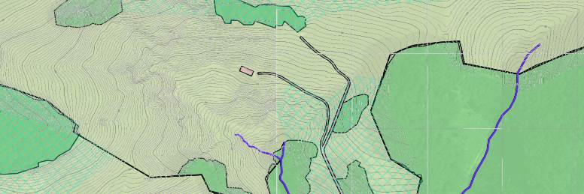
43.219 Waldbach
in der Sigfriedkarte als Bachabschnitte verzeichnet

